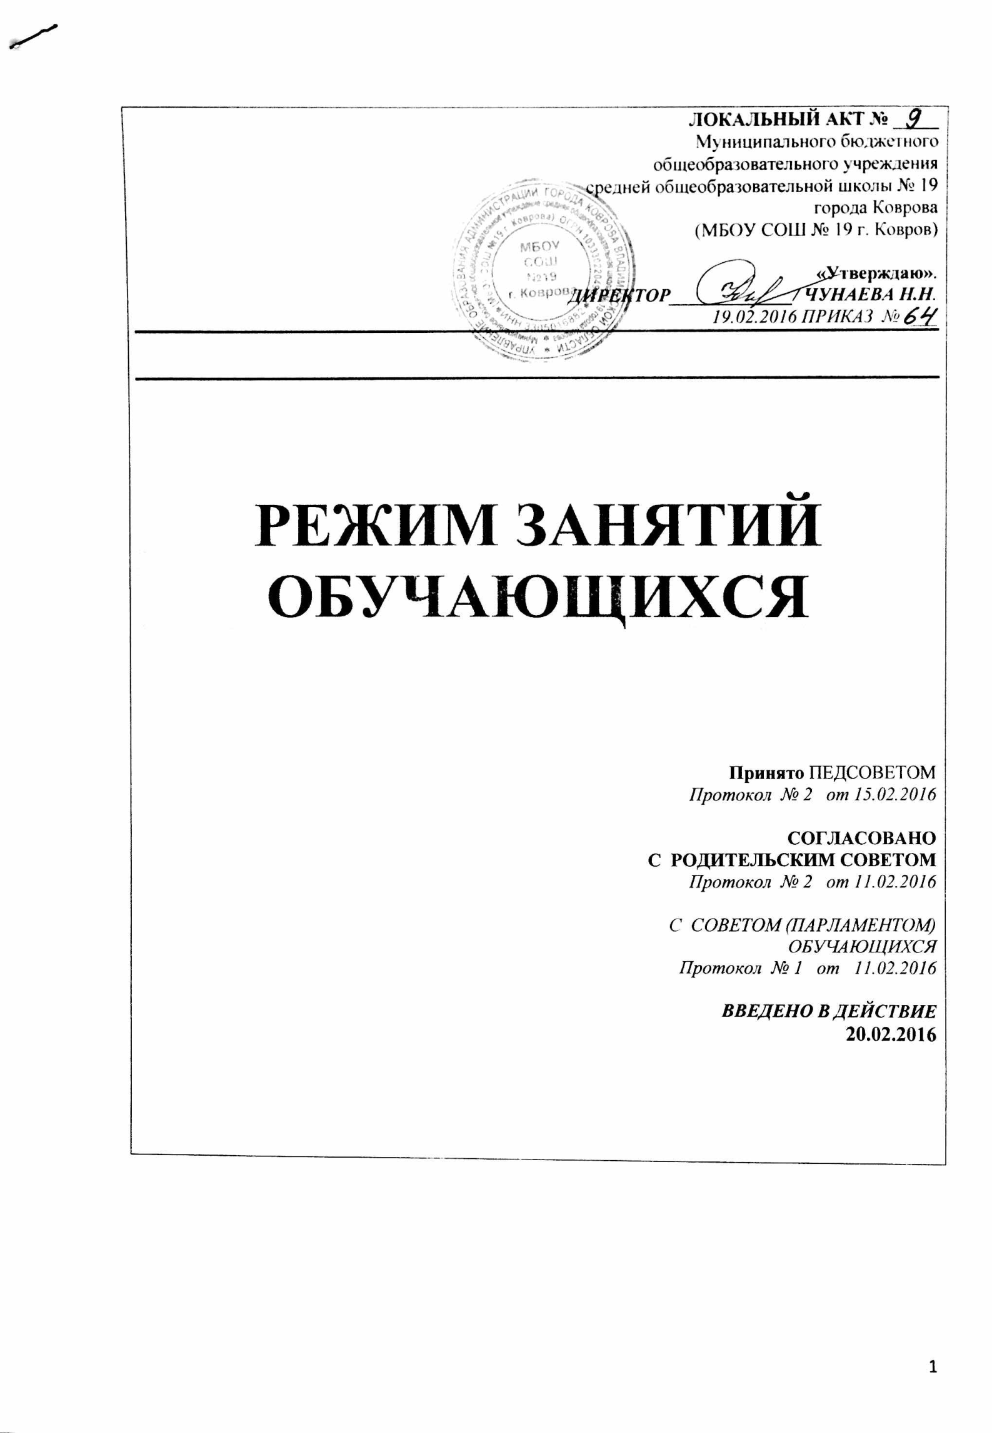
ЛОКАЛЬНЫЙ АКТ № _____
Муниципального бюджетного
общеобразовательного учреждения
средней общеобразовательной школы № 19
города Коврова
(МБОУ СОШ № 19 г. Ковров)

«Утверждаю».
ДИРЕКТОР_____________/ ЧУНАЕВА Н.Н.
19.02.2016 ПРИКАЗ № ___

РЕЖИМ ЗАНЯТИЙ ОБУЧАЮЩИХСЯ

Принято ПЕДСОВЕТОМ
Протокол № 2 от 15.02.2016

СОГЛАСОВАНО
С РОДИТЕЛЬСКИМ СОВЕТОМ
Протокол № 2 от 11.02.2016

С СОВЕТОМ (ПАРЛАМЕНТОМ)
ОБУЧАЮЩИХСЯ
Протокол № 1 от 11.02.2016

ВВЕДЕНО В ДЕЙСТВИЕ
20.02.2016

I . ОБЩИЕ ПОЛОЖЕНИЯ
1.1 Положение составлено в соответствии с Федеральным законом « Об образовании в Российской Федерации» от 29 декабря 2012г. № 273-ФЗ (ст.30, п.2) « Образовательная организация принимает локальные нормативные акты по основным вопросам организации и осуществления образовательной деятельности, в том числе регламентирующие… режим занятий обучающихся »
1.2 Продолжительность учебного года, каникул устанавливается годовым календарным учебным графиком, утвержденным директором Школы и согласованным с Учредителем.
1.3. Учебный год в Школе начинается 1 сентября. Если этот день приходится на выходной день, то в этом случае учебный год начинается в первый, следующий за ним, рабочий день.
1.4. Продолжительность учебного года на первом, втором и третьем уровнях общего образования составляет не менее 34 недель без учета государственной (итоговой) аттестации, в первом классе – 33 недели. Продолжительность каникул в течение учебного года составляет не менее 30 календарных дней, летом – не менее 8 недель.
Для обучающихся в первом классе устанавливаются в течение года дополнительные недельные каникулы.
II. РЕЖИМ ЗАНЯТИЙ ОБУЧАЮЩИХСЯ.
2.1 Школа работает по графику пяти и (или) шестидневной учебной недели в соответствии с расписанием занятий. Продолжительность смен и режим занятий определяются учебным планом и расписанием занятий, утвержденным директором Школы.
Пятидневная и (или) шестидневная учебная неделя устанавливается с учетом максимально допустимой недельной нагрузки на одного обучающегося в соответствии с уровнем образования.
Продолжительность урока (академического часа) составляет 40 минут.
Учебные занятия идут в две смены. Обучение 1-х, 5-х, выпускных 9-х и 11-х классов организуется в первую смену.

2.3 Обучение в 1-м классе осуществляется с соблюдением Санитарно-эпидемиологических требований к условиям и организации обучения в общеобразовательных учреждениях и проводится без балльного оценивания знаний обучающихся и домашних заданий.
Учебные занятия в 1 классе проводятся лишь в первую смену. Продолжительность урока в 1 классе - 35 минут в 1 полугодии, во 2-4 классах – 40 минут, в 5-11 классах – 40 минут. В 1 классе в середине учебного дня 1 четверти после второго урока организуется динамическая пауза продолжительностью 40 минут. В оздоровительных целях и для облегчения процесса адаптации детей к требованиям общеобразовательного учреждения в 1-х классах применяется ступенчатый метод постепенного наращивания учебной нагрузки: в сентябре, октябре - 3 урока по 35 минут каждый; в ноябре-декабре – по 4 урока по 35 минут каждый; январь - май – по 4 урока по 40 минут каждый.
2.4 Расписание занятий должно предусматривать перерыв достаточной продолжительности для питания обучающихся. Учебные нагрузки обучающихся не могут превышать количество недельной нагрузки, определённой санитарными нормами и правилами.
2.5. При проведении занятий по иностранному языку и трудовому обучению на 2 и 3 ступени обучения, физической культуре на 3 ступени обучения, по информатике и ИКТ, допускается деление класса на две группы.
2.6 При проведении занятий по иностранному языку и информатике в 1-11 классах, по трудовому обучению в 5-11 классах и по физкультуре в 10-11 классах допускается деление класса на две группы при наполняемости не менее 25 человек.

Деление на подгруппы может осуществляться при проведении практических и лабораторных работ по физике и химии в классах школы III ступени при наполняемости классов в количестве 25 обучающихся при наличии соответствующих условий и средств.

При наличии необходимых условий и средств возможно деление на группы классов с меньшей наполняемостью, а также при проведении занятий по другим предметам.
2.7 При организации и проведении с обучающимися занятий по физической культуре учитываются медицинские заключения по отнесению их к группам здоровья.

2.8 Режим работы Школы в исключительных случаях (температурный режим, чрезвычайная ситуация и др.) может быть изменен локальным нормативным актом Школы.

III. ПРИМЕРНАЯ ПРОДОЛЖИТЕЛЬНОСТЬ УЧЕБНЫХ ЗАНЯТИЙ ПО ЧЕТВЕРТЯМ.
Продолжительность
(количество учебных недель)
 | Начало четверти | Окончание четверти
1 четверть | 01.09. | 01.11. | 9 недель
2 четверть | 10.11. | 27.12. | 7 недель
3 четверть | 12.01. | 21.03. | 10 недель
4 четверть | 31.03. | 30.05. | 8-9 недель
IV. ПРИМЕРНАЯ ПРОДОЛЖИТЕЛЬНОСТЬ КАНИКУЛ В ТЕЧЕНИЕ УЧЕБНОГО ГОДА:
 | Дата начала каникул | Дата окончания каникул | Продолжительность в днях
Осенние | 02.11. | 09.11. | 8 дней
Зимние | 29.12. | 11.01. | 14 дней
Весенние | 23.03. | 30.03. | 8 дней
Летние | 01.06. | 31.08. | 92 дня
Для обучающихся 1 класса устанавливаются дополнительные недельные каникулы в феврале с учетом рекомендаций управления образования администрации города Коврова.

Разработчик: Паинцева Р.В.

